Kanjer groep 7
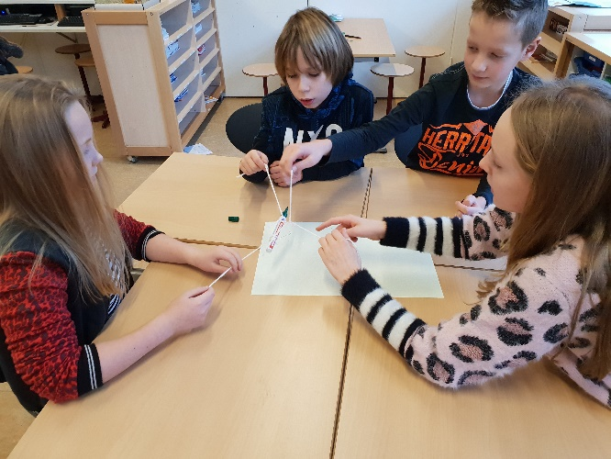
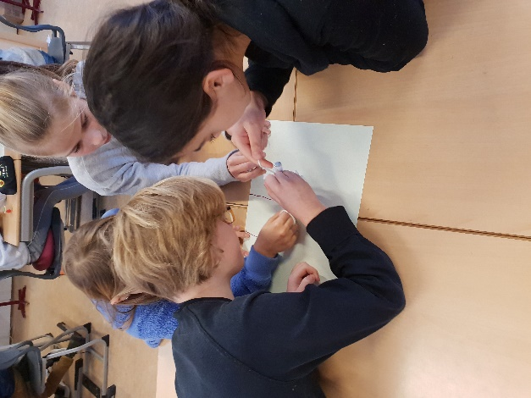
Na twee heerlijke weken kerstvakantie was het fijn om weer naar school te gaan, maar we moesten ook weer even wennen aan elkaar. Net als in de Gouden Weken hebben we daarom veel samenwerkingsopdrachten gedaan om fijn te beginnen aan het nieuwe jaar.

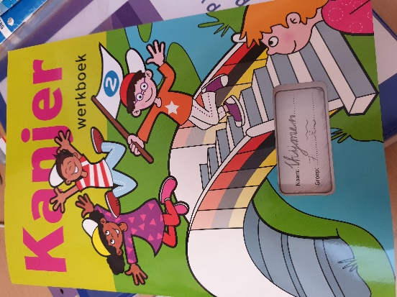
We zijn in groep 7 begonnen aan deel 2 van het Kanjer werkboek. Thema’s waar we dit schooljaar aan gaan werken zijn: vertrouwen, jezelf zijn, social media en erbij horen. We zijn nu bezig met het thema vertrouwen. We hebben het er over gehad wanneer je te vertrouwen bent. Is iemand gelijk nooit meer te vertrouwen als er een keer iets mis gaat en wat is er voor nodig om een ander te vertrouwen?
Ook hebben we het gehad over wie je om hulp kan vragen als je iets niet weet. We kwamen er achter dat dit in een situatie steeds weer verschillend is. Daarnaast kwamen we erachter dat je sommige dingen in je leven niet met iedereen deelt. Dat je jarig bent of hoe je heet mag bijvoorbeeld iedereen weten, maar er zijn soms ook dingen die je alleen met je beste vriend(in) of met juf/meester en je ouders deelt.
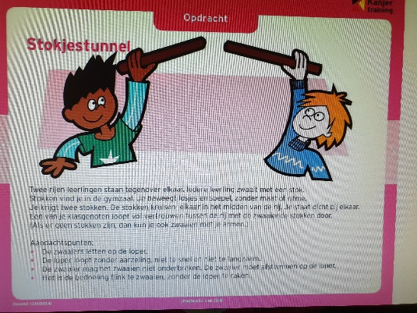
Bij het thema vertrouwen hoort natuurlijk ook een een vertrouwensoefening. We hebben een nieuwe oefening, de stokjestunnel, uitgeprobeerd. De zwaaiers mochten het zwaaien niet onderbreken, maar moeten dit afstemmen met de loper. De loper loopt zonder aarzeling door de tunnel. Mooi om te zien hoe groot het vertrouwen in elkaar is in groep 7 en hoe goed we rekening hielden met elkaar!

